PROPUESTA DE ACONDICIONAMIENTO Y MEJORAS EN LA PISTA DE ATLETISMO.

Somos un grupo de amigos, que practicamos de forma habitual deporte, en la pista de atletismo municipal Juan Manuel Molina.

Sabemos del estado de deterioro en el que se encuentra esta instalación de primera mano y del coste tan importante que supone la reparación integral, para las también deterioradas arcas municipales.

La pista de atletismo municipal, representa para muchos ciezanos y en especial para nosotros, un lugar de encuentro, donde practicar nuestro ejercicio físico, poder pasar nuestro tiempo libre acompañado de amigos y donde mejoramos nuestra calidad de vida.

El deporte es una actividad de ocio cada vez más demandada por los ciudadanos. Su incorporación a la vida cotidiana es un reto constante, la práctica del deporte incide directamente en una mejor calidad de vida y se convierte en una expresión del desarrollo y bienestar de la sociedad.

El artículo 43.3 de la Constitución Española de 1978, declara que “ Los poderes públicos fomentarán la educación sanitaria, la educación física y el deporte. Asimismo facilitarán la adecuada utilización del ocio”.

Es importante alcanzar un nivel adecuado de infraestructuras y servicios, el reto debe ser orientar la gestión de estos valiosos recursos pensando en la calidad de vida que proporcionan a las personas que los disfrutan: los ciudadanos.

La Organización Mundial de la Salud (OMS) define la calidad de vida como “ La percepción de bienestar sentida por un individuo o grupo y que está formada por dos componentes, una física y otra psicológica; el aspecto físico incluye elementos como la salud, dieta y protección frente al dolor y la enfermedad. La psicológica por su parte, considera aspectos como el estrés, las preocupaciones, el placer y otros estados emocionales, tanto positivos como negativos”.

La accesibilidad integral es un requisito fundamental para las personas con discapacidad para que disfruten de esta instalación deportiva.

El mantenimiento es una función que produce un bien real, que puede resumirse en la capacidad de producir con calidad, seguridad y rentabilidad. Es un servicio que agrupa una serie de actividades cuya ejecución permite alcanzar un mayor grado de satisfacción y confianza en los equipos. El mantenimiento adecuado tiende a prolongar la vida útil de los bienes, a obtener un rendimiento aceptable de los mismos durante más tiempo y a reducir el número de insatisfacciones.

Cieza es una ciudad con gran tradición en la práctica del deporte en general y en el atletismo en particular. Son cientos los usuarios que practican diariamente sus ejercicios en estas instalaciones, los alumnos de los colegios de educación especial que se encuentran próximos a esta instalación, jóvenes de los institutos y chicos procedentes de otros clubs con disciplinas deportivas diferentes, así como opositores a bomberos y a las fuerzas y cuerpos de seguridad.

Pero merece una especial mención el club de atletismo que utiliza habitualmente estas instalaciones. El UCAM ATHLEO, que este año cumple su 35 aniversario, con sus 125 socios y atletas en todas sus categorías y disciplinas es sin ninguna duda un referente deportivo no solo a nivel regional y nacional, sino también a nivel internacional, sus 2513 campeonatos, 585 récords regionales, las 1307 actuaciones en campeonatos de España consiguiendo 293 medallas y 19 récords de España. 177 internacionalidades y con la participación en 5 JUEGOS OLÍMPICOS (Atlanta 96 Fernando Vázquez. Atenas 2004 Juanma Molina. Pekín 2008 José Antonio Carrillo, Juanma Molina y Benjamín Sánchez. Londres 2012 José Antonio Carrillo, Benjamín Sánchez, Miguel Ángel López. Rio de Janeiro 2016 José Antonio Carrillo). Juegos Olímpicos de la juventud en Nanjing 2014 con Irene Vázquez y Manuel Bermúdez.
Consiguiendo 64 medalla internacionales, destacando 17 veces en distintos campeonatos de Europa y del Mundo por naciones además de a nivel individual, en encuentros; copas de Europa y del mundo Junior y absoluto. Juegos del mediterráneo; campeonatos Iberoamericanos; campeonato de Europa promesa; Juegos Universitarios. Campeonatos de Europa y del Mundo absoluto, visitando 36 países. Sin ninguna duda este club ha trabajado por fomentar el deporte y por educar en buenos valores a miles de ciezanos que durante décadas se formaron como atletas y lo más importante como personas en el UCAM ATHLEO.

En la actualidad en la pista de atletismo no se pueden realizar ningún tipo de competición, debido al proceso de deterioro bastante acusado del material sintético, que está incluso provocando lesiones a los deportistas. A los atletas de élite tanto de nuestra ciudad como de los que vienen de otras localidades, esto les provoca reticencias a la hora de realizar sus entrenamientos en estas instalaciones.

La pista de atletismo necesita un remodelación integral, esta remodelación daría un nuevo impulso al deporte base en Cieza y haría posible la acogida de competiciones de atletismo de categoría regional y nacional, junto al módulo de marcha atlética sería un referente nacional e internacional.

Por tanto, con los acondicionamientos y mejoras que consideramos más relevantes, ordenados por prioridad y detallados en los anexos, presentamos la siguiente PROPUESTA DE ACUERDO.

PROPUESTA DE ACUERDO

1. Instar a la Comunidad Autónoma de la Región de Murcia a la construcción de una cuneta longitudinal de sección hídrica suficiente, ajustada al volumen de aguas pluviales para evacuar, desde la conexión de la N-301, Pk 355+800 de la Margen derecha (sentido Murcia), hasta el entronque de la Rambla de los Cabañiles, con una longitud aproximada de 900 metros.
2. La concejalía o concejalías competentes se comprometen a realizar, en el plazo de tiempo más breve y cuando los medios económicos lo permitan, utilizando si es necesario las Orden del 4 de julio de 2016 de la Consejería de Cultura y Portavocía, por la que se convocan subvenciones a los Ayuntamientos de la Región de Murcia, para el mantenimiento de los espacios deportivos o complementarios de instalaciones deportivas municipales, las siguientes actuaciones en la pista de atletismo municipal:

- La sustitución del material sintético de la pista de atletismo.

- Personal continúo en el mantenimiento de la instalación deportiva.

- Remodelación de los muros de contención de la zona sur y este.

- Impermeabilización de la ría del salto de obstáculos.

- Plantación del césped e instalación del riego por aspersión.

- Instalación de muros o vegetación para contrarrestar los fuertes vientos del norte.

- Colocación de pantallas para la privacidad del uso en los aseos.

- Mejorar, sustituir elementos rotos del gimnasio exterior junto al muro norte.

- Construcción de rampa para acceder a la zona norte a personas con movilidad reducida.

- Refuerzo de mobiliario urbano existente.

- Instalación en varios puntos de zonas de sombra.

- Sustitución de bombillas convencionales a tipo LED y mantenimiento de las torres.

- Reposición de las veletas de viento situadas en las torres eléctricas.

- Mejora en el cerramiento perimetral de la instalación.

- Reparación integral de la torre de cronometraje o torre de jueces.

- Como mejora, proponemos la colocación de varias calles de material sintético y cubrir dichas calles con el fin de ser utilizadas con meteorología adversa, entre el modulo de marcha y las gradas.
ANEXO 1. DETERIOROS

1. El deterioro más importante es provocado por las continuas inundaciones que sufre esta instalación, aguas pluviales procedentes de cotas más altas, terminan por inundar la pista de atletismo. La realización de una cuneta longitudinal en la antigua Nacional 301 (desde la gasolinera de los Albares hasta la rambla de los cabañiles, de unos 900 metros, evitaría no solo la inundación de esta instalación, sino también la de la Lonja municipal y el resto de instalaciones del Polideportivo Mariano Rojas.

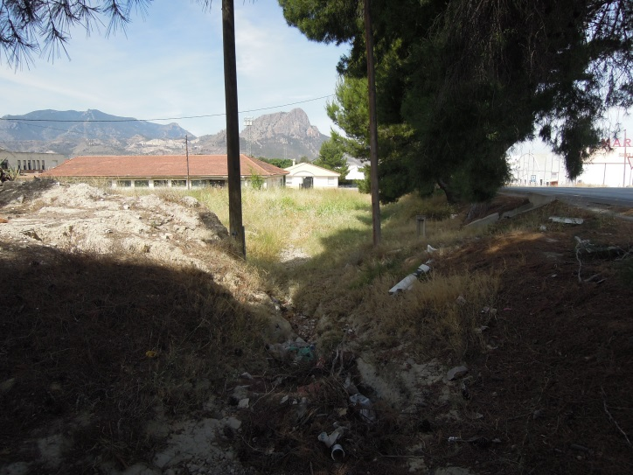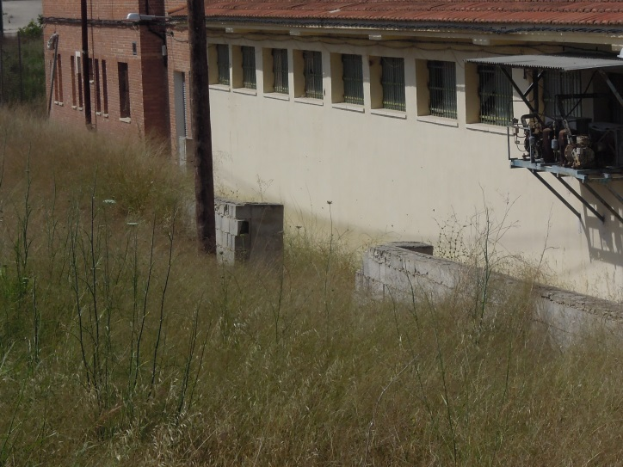
Cuneta de tierra que conduce el agua hacia Rotura de la tapia de la lonja por donde entra el
la lonja municipal. agua e inunda la lonja y la pista de atletismo.

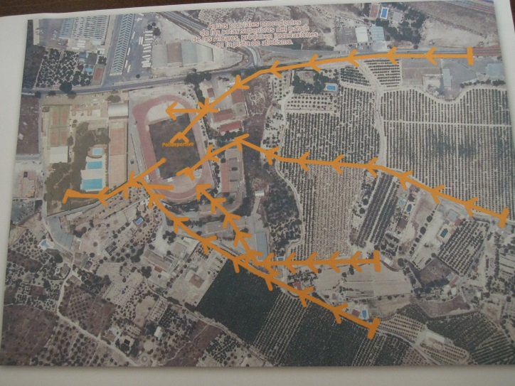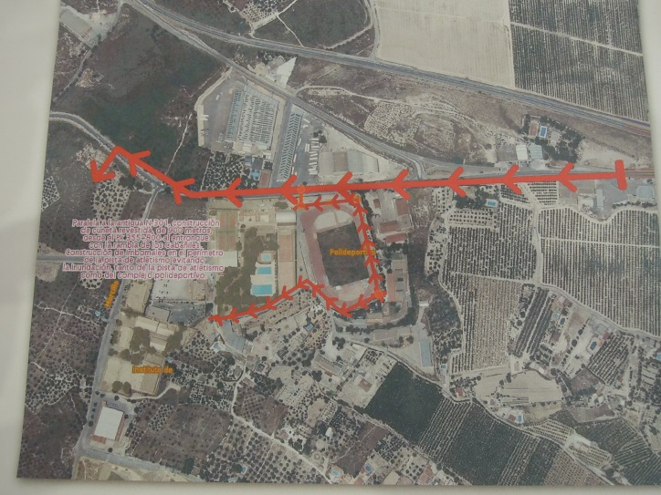
Agua pluviales procedentes de las cotas Una de las soluciones a las inundaciones es la
superiores del paraje de los Albares construcción de una cuneta revestida paralela a
inundan la pista de atletismo. la antigua Nacional 301, así como la
construcción de imbornales en el perímetro del
complejo deportivo.

Asimismo, dentro del recinto de la pista de atletismo se observan las siguientes deficiencias:

2. 1. El material sintético está muy deteriorado, son numerosas las grietas, fisuras longitudinales erráticas y transversales, cuarteo de malla, piel de cocodrilo, endurecimientos y resquebrajado, perdiendo toda la elasticidad en la pisada del deportista.

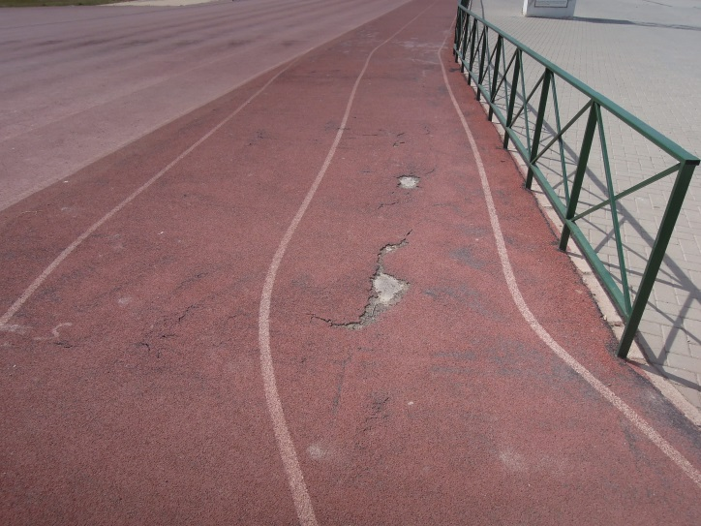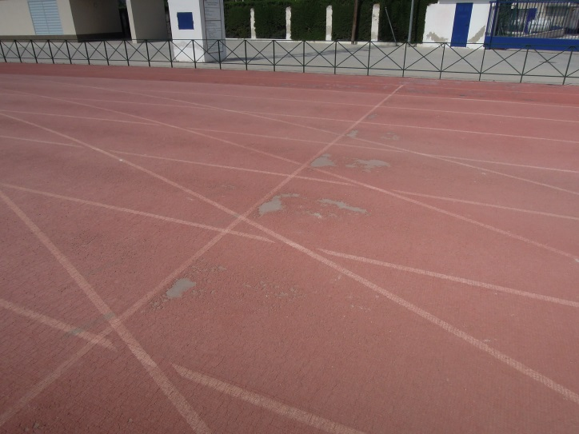

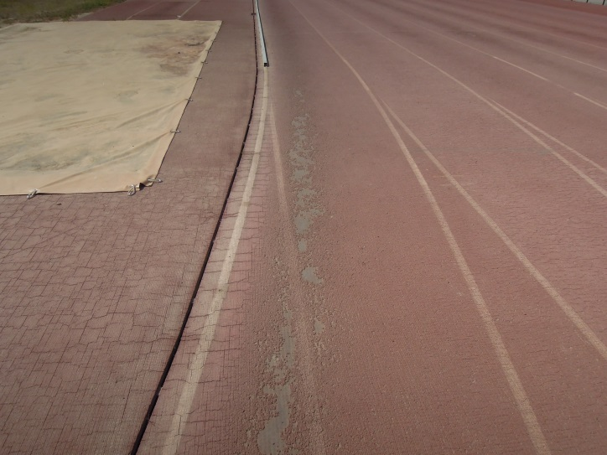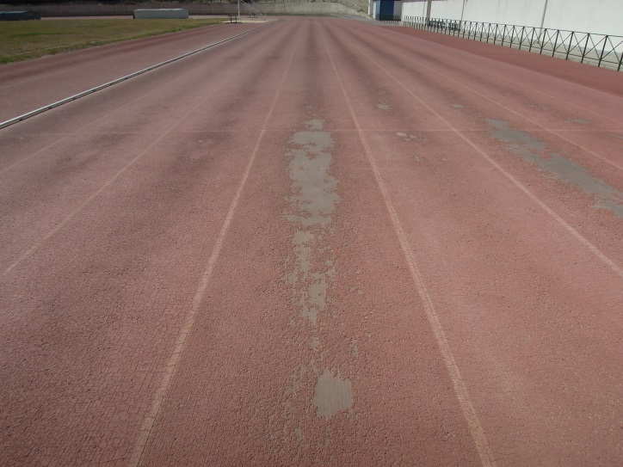

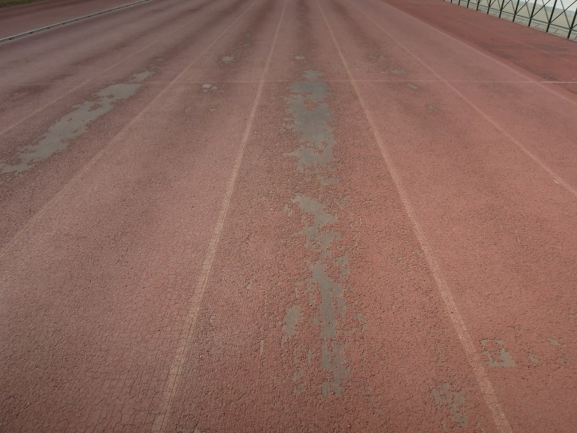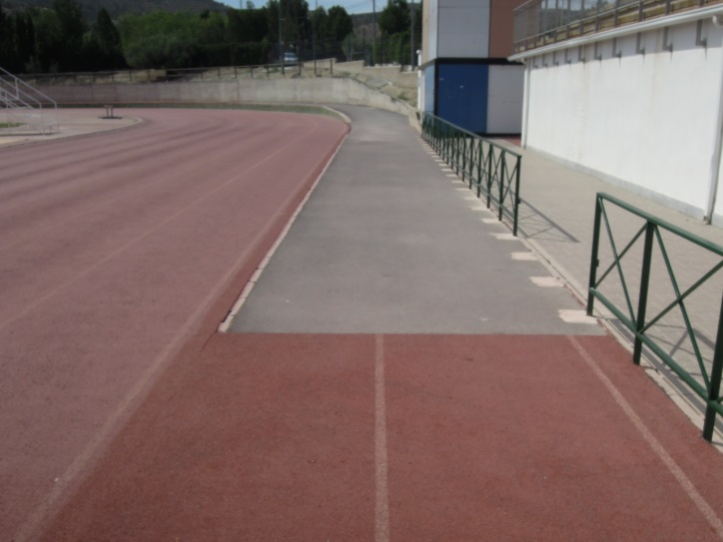

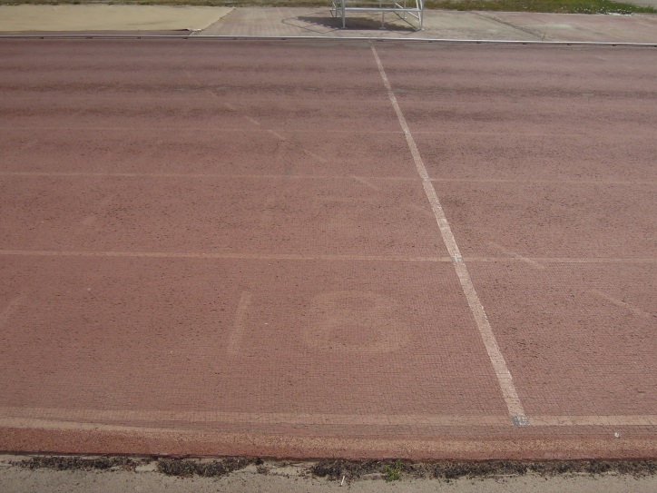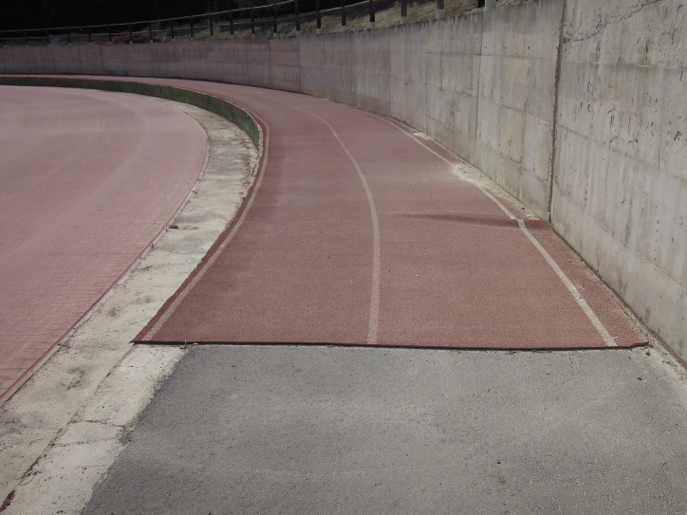

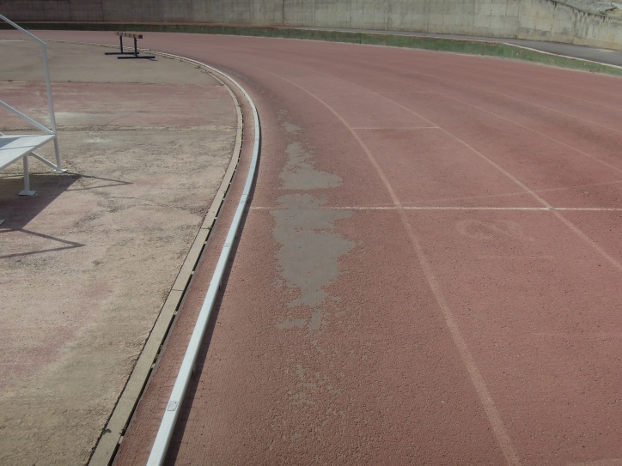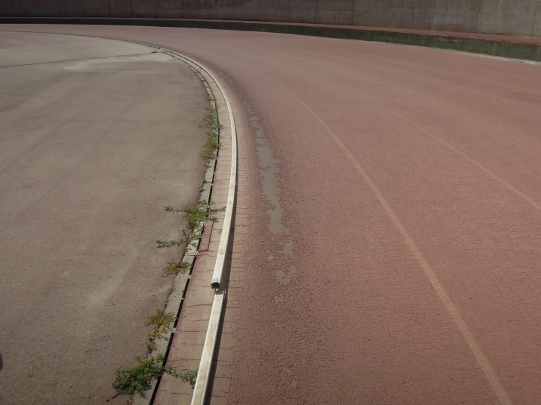

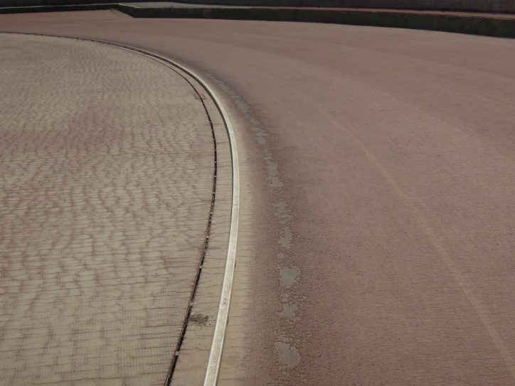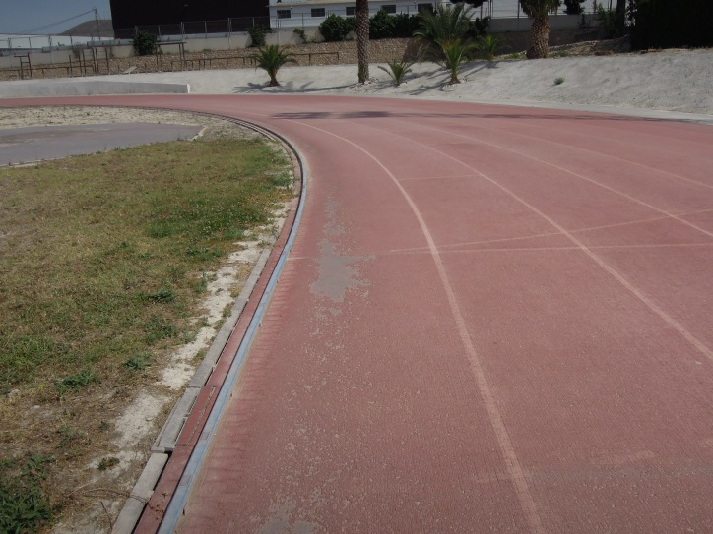

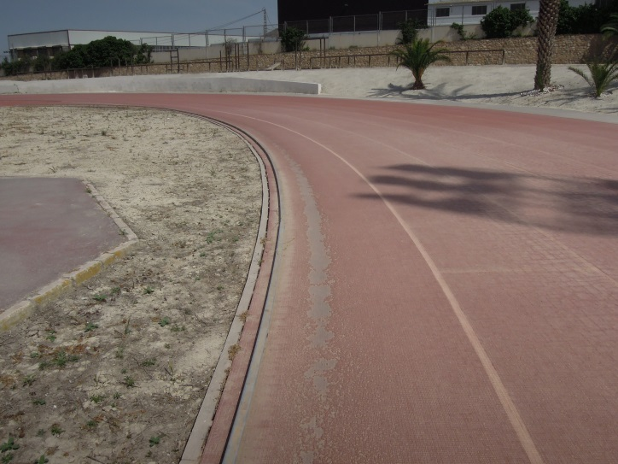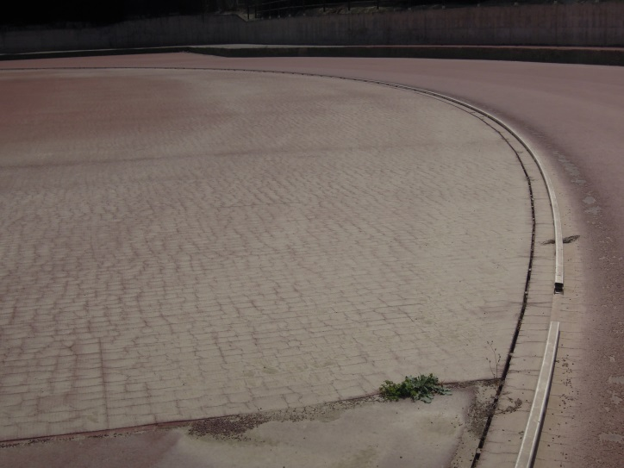

2. Actualmente el estado de limpieza y las pequeñas obras de mantenimiento dan un aspecto mejorado, debido al gran interés mostrado por los operarios municipales que se encargan de su mantenimiento básico, pero es necesario el mantenimiento diario con personal específico, que atienda de forma constante el mantenimiento de la pista de atletismo.

3. Son necesarios la remodelación de los muros de la zona Sur y Este, dando mayor amplitud y aumento la zona exterior de la pista de atletismo para calentamiento.

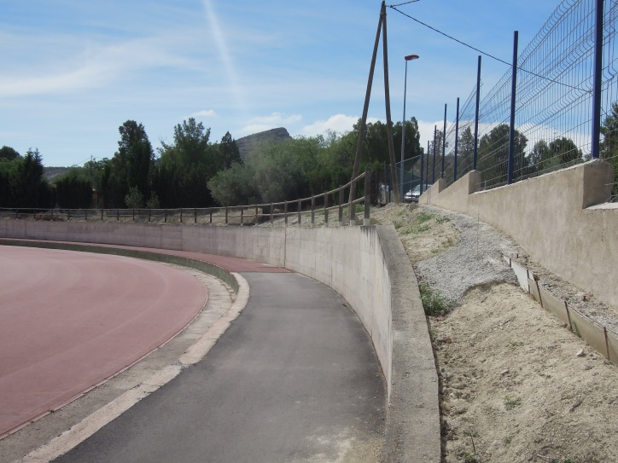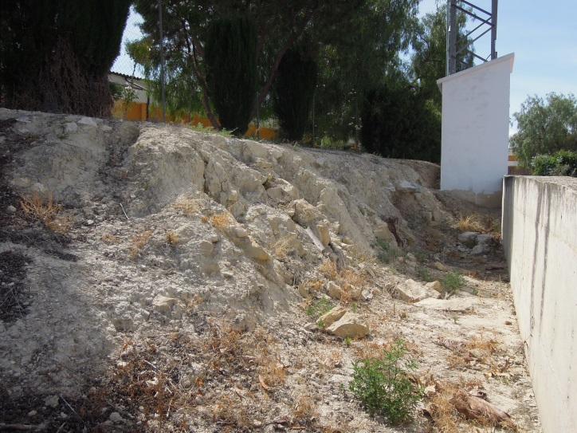

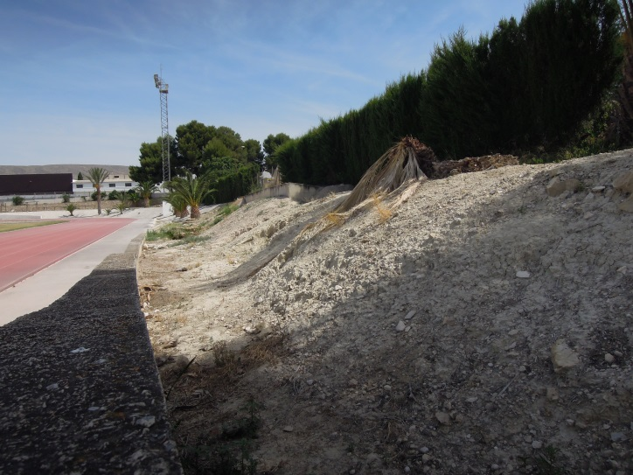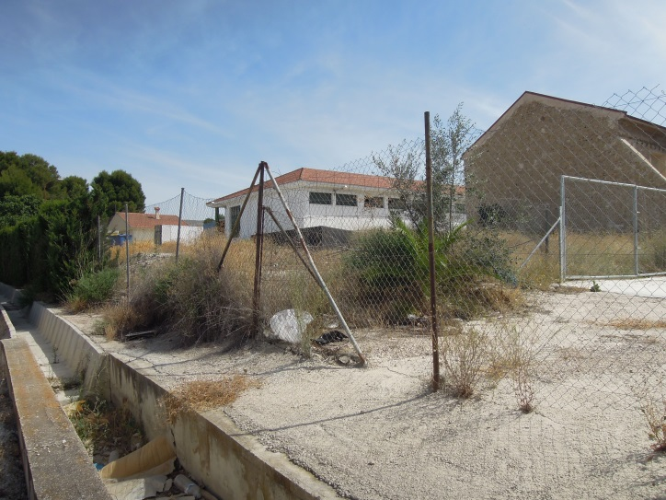
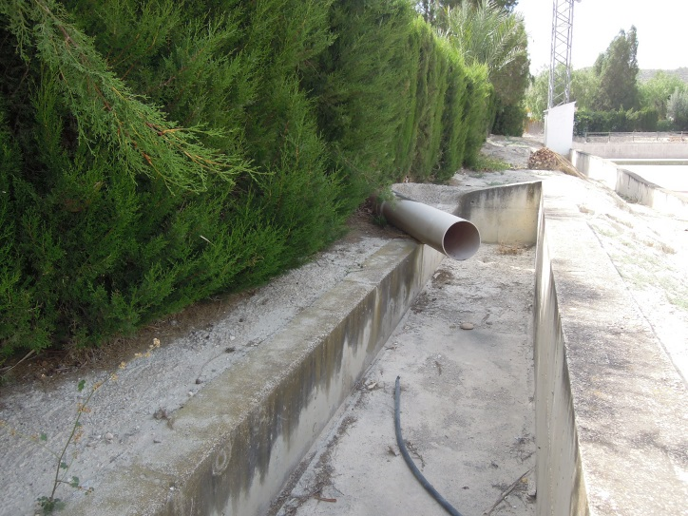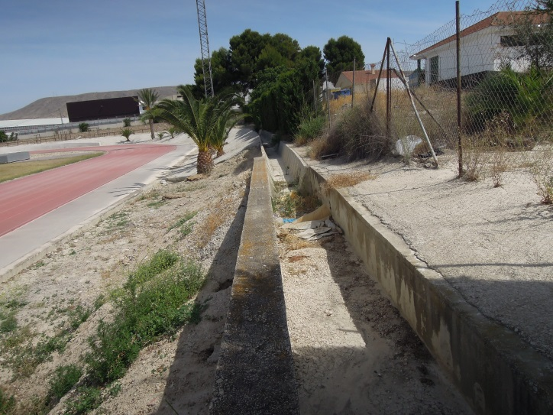

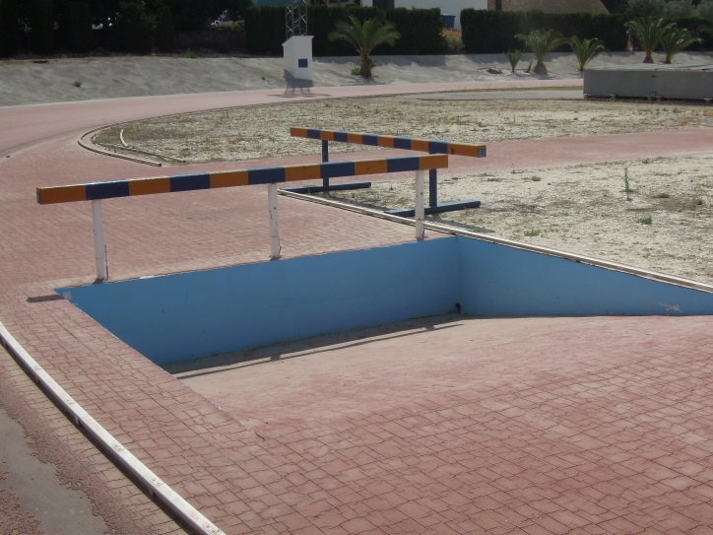

4. Es necesaria la impermeabilización, de la ría del santo de obstáculos, ya que en la actualidad no retiene el agua.

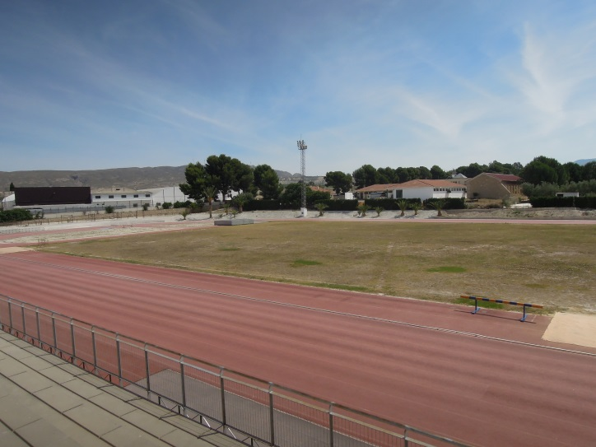

5. Plantación de césped en la zona central y la instalación del riego por aspersión.

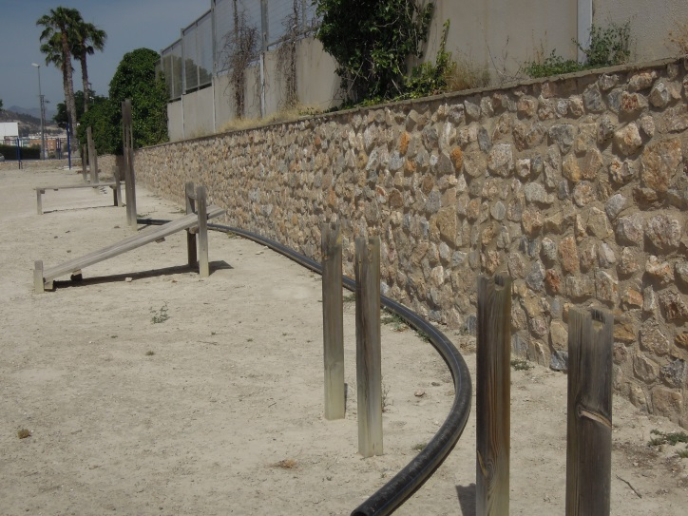

6. Instalación en la zona Norte de muros y vegetación para evitar el fuerte viento.

7. Aunque los aseos se encuentran en buenas condiciones, la privacidad no, por lo que se deben de adoptar medidas para ello.

8. La zona norte dispone de unos elementos de gimnasia exterior, debe de ser completados, mejorados y los elementos rotos sustituidos, así como proporcionar unas zonas de sombra.

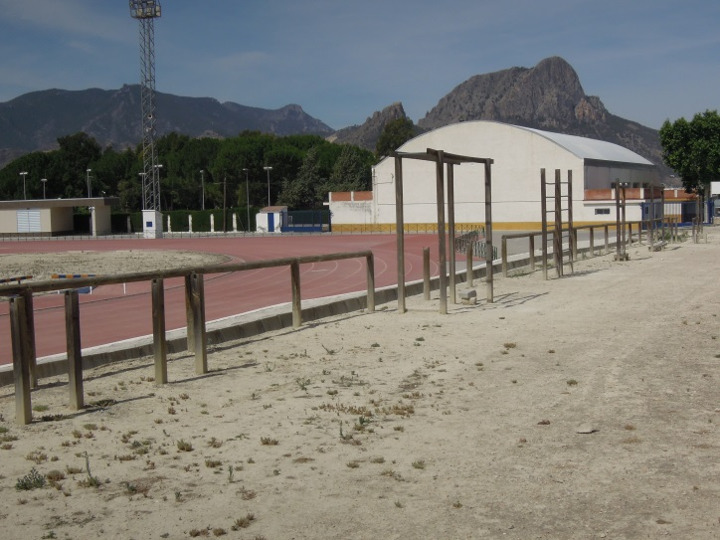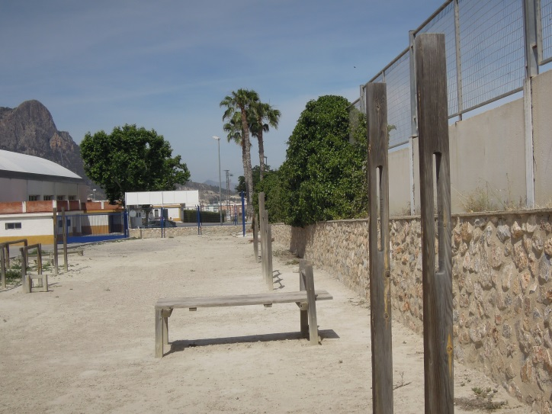

9. Instalación de una rampa para el acceso con seguridad de personas en silla de ruedas o con dificultad de movimientos junto al muro norte en el gimnasio exterior (tendremos en cuenta las aportaciones de las diferentes asociaciones de discapacitados físicos que utilizan esta instalación).

10. Aunque existe mobiliario urbano se ve insuficiente, por lo que se sugiere un refuerzo de los mismos.

11. No existen zonas de sombra, por lo que se sugiere que el graderío y las zonas próximas podrían disponer de toldos urbanos, de tipo fijo o móvil.

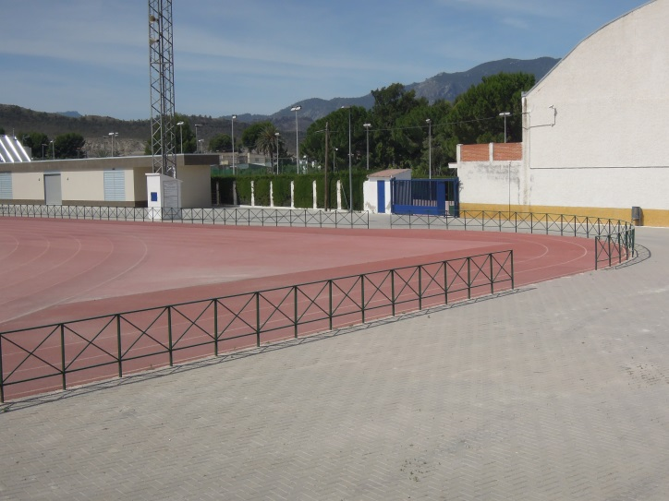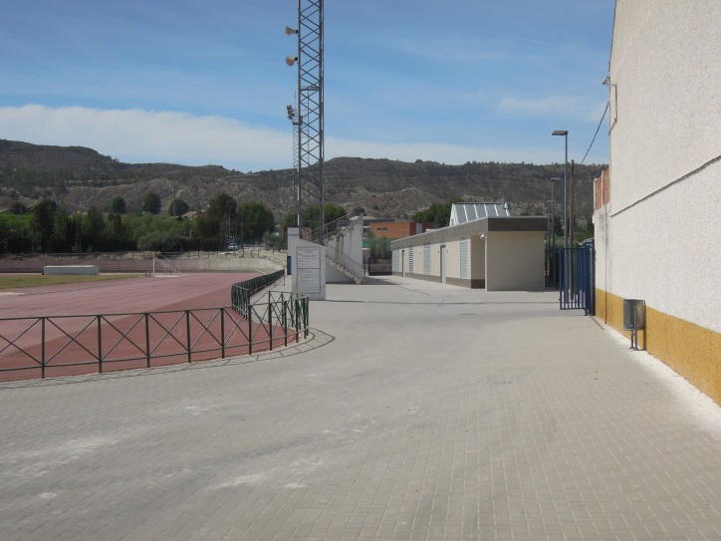

12. Las torres de iluminación están formadas por focos y estos disponen de lámparas convencionales, deberían de ser sustituidos por luces LED, el mantenimiento de estos focos, es muy importante por la distribución de los campos de luz y por la propia seguridad, ya que estos por efecto del viento se mueven.

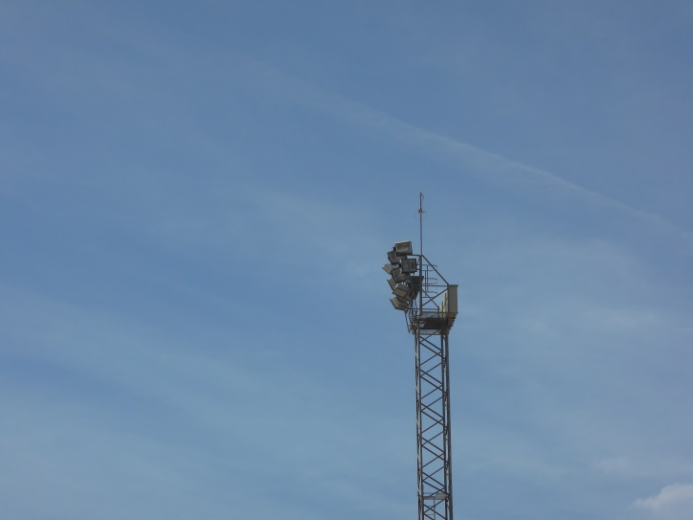

13. Las veletas que indican la dirección del viento y que se encuentran en la parte superior de las torres de iluminación, están totalmente degradadas por lo que es necesario su reposición.

14. Es necesario un cerramiento perimetral de la instalación y un control de acceso a las instalaciones.

15. Reparación integral de la torre de cronometraje o torre de jueces, actualmente se encuentra en un estado muy deteriorado.

16. Como mejora nos gustaría proponer que en la zona existente entre el módulo de marcha y la grada principal, la instalación de varias calles de material sintético, para realizar ejercicios de técnica, este espacio estaría cubierto, con el fin de ser utilizado con mal tiempo o en días de sol intenso.

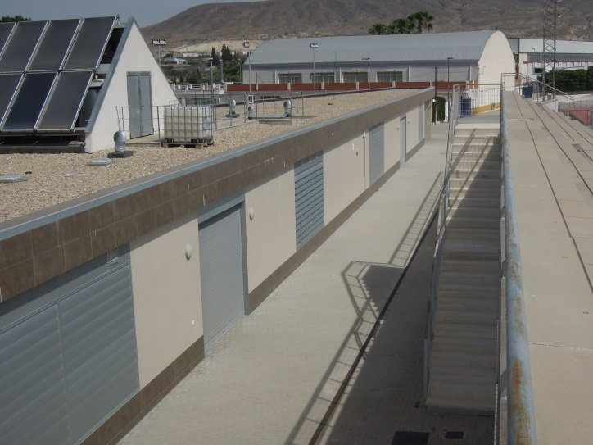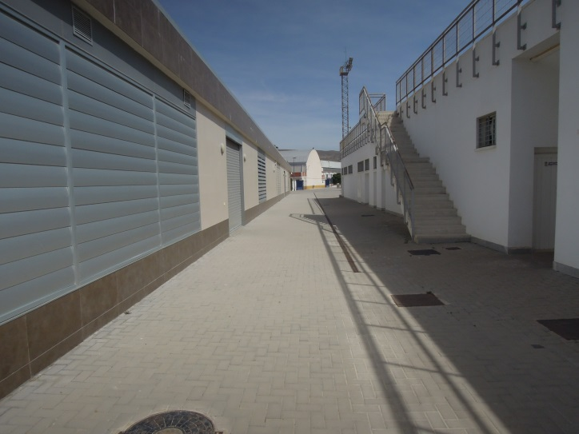

Estos serían los puntos más importantes a la hora de la remodelación integral, desde nuestro punto de vista, pero no es menos cierto que esta remodelación debería de ser llevada a cabo por personal especializado en este tipo de instalaciones.

ANEXO 2. FIRMAS

El objetivo que nos mueve a este grupo de amigos es tener una pista de atletismo al nivel de los usuarios y de los deportistas de elite de nuestra localidad. Son numerosos los actos que estamos llevando a cabo y que en el futuro emprenderemos, con el fin de que la pista de atletismo sea un referente tanto a nivel regional como nacional. Para ello hemos comenzado una campaña de recogida de firmas de apoyo con más de 4000 de ellas, al día de hoy. Reuniones con los usuarios informando de la situación en la que se encuentra así como hacerlos participes de cuantas actividades llevemos a cabo. Se realizan notas de prensa en medios locales y regionales, haciéndose eco del estado en el que se encuentra nuestra pista de atletismo.

Proponemos a todos los partidos políticos de este ayuntamiento, que el resultado final de esta iniciativa, sea la reparación integral de la pista de atletismo con el esfuerzo y el trabajo de todos.

Ignacio Núñez Martinez.

